UPOTREBA SAVREMENIH MULTIMEDIJALNIH ALATA ZA OBRAZOVANJE U OBLASTI HEMIJE

Savremena komunikaciona tehnologija se razvija veoma brzim tempom i štampani medij se danas doživljava kao zastareo oblik komunikacije. Upotreba interneta, koji je popularizacijom mobilnih tehnologija postao dostupan gotovo svugde u svakom trenutku, omogućuje razmenu različitih elektronskih sadržaja. Imajući u vidu da je knjiga uobičajeni način prenosa informacija u obrazovnom sistemu i da se uprkos izuzetnom napretku ostalih tehnologija ta situacija veoma sporo menja neophodno je integrisati savremene multimedijalne tehnologije sa uobičajenim štampanim sadržajem. Tehnologija proširene realnosti (Augmented reality) može poslužiti kao most između tradicionalnih medija poput knjige i savremenih načina prenosa znanja. Ovom tehnologijom omogućuje se pokretanje multimedijalnih sadržaja na mobilnim uređajima u interakciji sa sadržajima koji se nalaze u knjizi. Oblast hemija obiluje sadržajima koje nije moguće prezentovati statičnim slikama u knjigama, kako je to do sada bilo uobičajeno. Nasuprot tome upotreba video materijala, 3D animacija i interaktivnosti može višestruko unaprediti prenos znanja u ovoj oblasti. Cilj ovog rada je da istraži i prikaže mogućnosti upotrebe tehnologije proširene realnosti za prenos znanja u oblasti hemije i na taj način obogati iskustvo učenja. Ovo bi moglo pokrenuti i tranziciju sa štampanih medija na upotrebu savremenih elektronskih tehnologija za obrazovanje u oblasti hemije.

Ključne reči: Obrazovanje, prenos znanja, proširena realnost

UVOD

Proces usavršavanja štamparskog procesa tokom 15 veka je u potpunosti promenio način širenja znanja i doveo do toga da su knjige, koje sadrže informacije, postale dostupne širim masama. Slični pomaci su se dešavali pronalaskom i dostupnošću svih novih komunikacionih tehnologija. Poslednji u nizu su mobilne tehnologije i ekspanzija njihovih performansi. Savremene mobilne tehnologije se razvijaju veoma brzim tempom i štampani medij se danas doživljava kao zastareo oblik komunikacije. Upotreba interneta, koji je popularizacijom mobilnih tehnologija postao dostupan gotovo svugde u svakom trenutku, omogućuje razmenu različitih elektronskih sadržaja. Imajući u vidu da je knjiga uobičajeni način prenosa informacija u obrazovnom sistemu i da se uprkos izuzetnom napretku ostalih tehnologija ta situacija veoma sporo menja neophodno je integrisati savremene multimedijalne tehnologije sa uobičajenim štampanim sadržajem. Tehnologija proširene realnosti (Augmented reality) može poslužiti kao most između tradicionalnih medij poput knjige i savremenih načina prenosa znanja.
Proširena realnost se u najširem smislu može opisati kao skup tehnologija koje omogućavaju da se računarom generisani objekti, poput teksta, slika, video materijala, 3D objekata, itd. projektuju na korisničku percepciju realnog okruženja [1]. Ovom tehnologijom omogućuje se pokretanje multimedijalnih sadržaja na mobilnim uređajima u interakciji sa sadržajima koji se nalaze u knjizi. Koncept proširene realnosti nudi dodatne mogućnosti za integraciju digitalnog sadržaja u realno okruženje, što do sada nije bio slučaj [2]. Sadržaj je zabeležen pomoću kamere uređaja i veoma je važno da pozadina sadrži pokretač digitalnog sadržaja koji će biti prepoznat putem softvera uređaja. Ova tehnologija se uspešno primenjuje u industriji video igara, promociji proizvoda i sve češće u obuci operatera uređajima, nastavnom procesima različitih orijentacija. U ovom radu naročita pažnja biće posvećena primeni u oblasti hemije i specifičnosti ove oblasti u pogledu primene tehnologije proširene realnosti u obrazovanju.
Obilje raspoloživog hardvera koji ima mogućnost prikaza proširene realnosti je jedan od pokretača ekspanzije ove tehnologije u svim oblastima ljudske delatnosti. Minimalan hardver neophodan za pokretanja procesa je ulazni uređaj, mašina za procesiranje i ekran za prikaz rezultata. Uz pretpostavku da postoji adekvatan softver rezultati se mogu dobiti počevši od korišćenja veb kamere priključene na personalni računar sa monitorom. Danas su mnogo češće korišćeni mobilni uređaji koji integrišu sve pomenute komponente. Popularizacijom nosive digitalne tehnologije (wearable hardware) poput Google naočara i sličnih proizvoda predviđa se dalji napredak primene proširene realnosti i dublje integracije u svakodnevni život korisnika.
Svakodnevni razvoj hardverskih performansi omogućuje integraciju novih multimedijalnih sadržaja u okvir proširene realnosti, kao i kombinaciju tih sadržaja. Cilj uvođenja unapređenja u hardverskim i softverskim mogućnostima je postizanje potpune fotorealističnosti virtuelnog sadržaja, kako bi korisnik sliku doživeo kao celinu bez očigledne razlike između realnog i virtuelnog sadržaja. Ovo može biti postignuto unapređenim algoritmima za tumačenje uslova osvetljenja u realnom okruženju i prilagođavanjem virtualnog sadržaja. Na slici 1 prikazani primeri korišćenje različitih vrsta hardvera za korišćenje proširene realnosti.

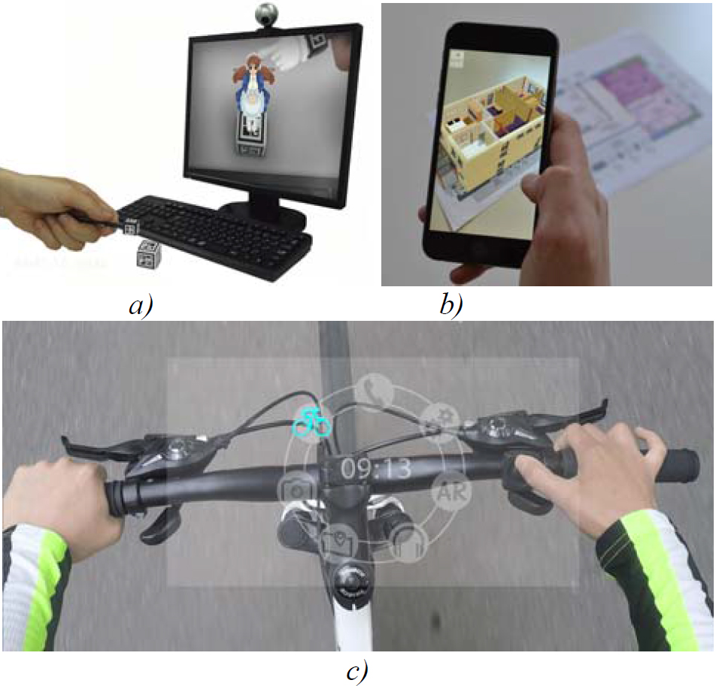
Slika 1. Hardver za korišćenje proširene realnosti
a) Personalni računar b) Mobilni telefon c) Nosiva digitalna tehnologija
Figure 1. Augmented reality hardware a) Personal computer, b) Phone, c) Wearable hardware
PRIMENA PROŠIRENE REALNOSTI U TEORIJSKOJ I PRKTIČNOJ NASTAVI U OBLASTI HEMIJE

Oblast hemija obiluje sadržajima koje nije moguće prezentovati statičnim slikama u knjigama, kako je to do sada bilo uobičajeno. Nasuprot tome upotreba video materijala, 3D animacija i interaktivnosti može višestruko unaprediti prenos znanja u ovoj oblasti. Distribuciju ovih sadržaja je moguće izvršiti putem memorijskih medija ili putem interneta, što se obično i koristi. Digitalni formati poput PDF, SWF, ili internet sajtovi raspolažu mogućnošću integracije nastavnog materijala sa multimedijalnim sadržajima. Tehnologija proširene realnosti nudi mogućnost integracije fizičkih objekata, poput knjiga ili laboratorijske opreme sa digitalnim sadržajima koji mogu upotpuniti razumevanje ili izvršiti potpunu simulaciju procesa u digitalnom okruženju.
Najjednostavniji način primene ove tehnologije je dodavanje sadržaja knjigama. Slika na stranici knjige koja se ponaša kao pokretač digitalnog sadržaja se detektuje i dodeljuju joj se koordinate u virtuelnom prostoru, na osnovu tih koordinata u novom sloju se prikazuje novi sadržaj. Slika hemijske jednačine može pokrenuti video snimak reakcije ili prostornu 3D simulaciju procesa. Na slici 2a prikazan je primer aplikacije Edulus VR, Trendyworks LLC, [3].
Uvrštavanjem interaktivnosti, koja se može postići rukovanjem realnim objektima ili manipulacijom virtuelnim okruženjem značajno se proširuju mogućnosti primene tehnologije. Izradom fizičkih modela koji se prepoznaju od strane aplikacije i koriste se kao pokretači digitalnog sadržaja moguće je izraditi simulacije različitih fizičko-hemijskih procesa. NA slici 2b prikazan je primer ProjectChemistry, tehničkog univerziteta u Minhenu [4].
Jedan od poznatijih primera je aplikacija Happy atoms, kompanije Schell Games, delom finansirane od strane Institute of Education Sciences, U.S. Department of Education, prikazan na slici 2c [5].

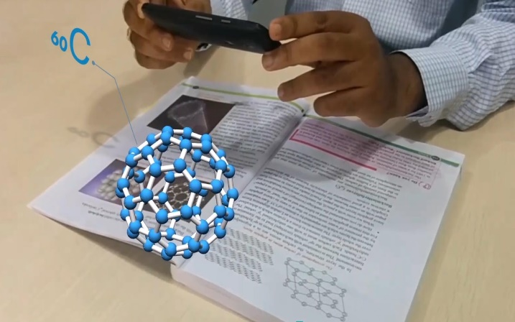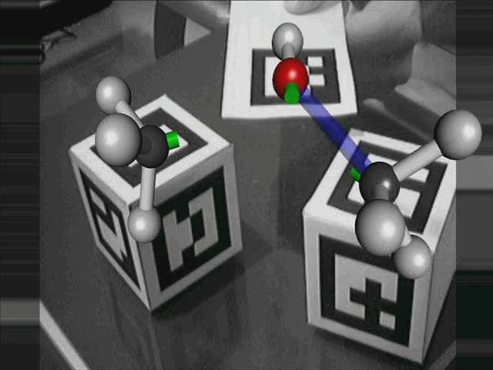
- b)
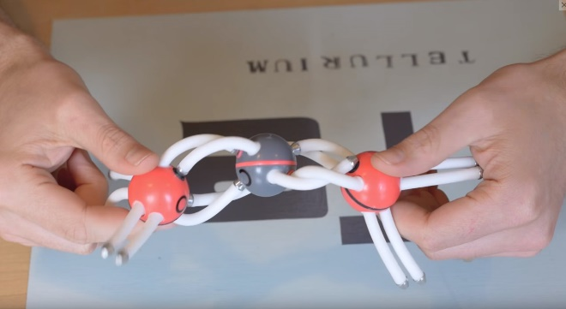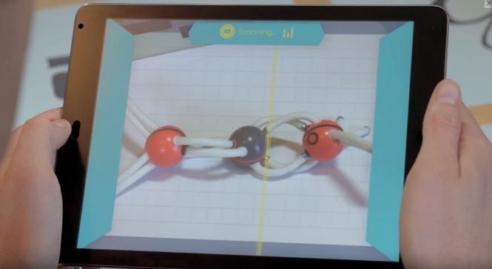
c)
Slika 2. Primena proširene realnosti za obuku u oblasti hemije
Figure 2. Augmented reality in chemistry education

Istraživanja vezana za rezultate upotrebe proširene realnosti u obrazovanju ukazuju na pozitivne efekte upotrebe ove tehnologije. Istraživani su uticaj na motivaciju, nivo pažnje i zadovoljstvo studenta koji su pohađali kurs u koji je uključena upotreba proširene realnosti. Rezultati ovih istraživanja ukazuju da su ocene motivacije, nivoa pažnje, i zadovoljstva studenta su u proseku veće i da postoje statistički značajne razlike u odnosu na kurseve izvedene konvencionalnim metodama nastave, tj. upotrebom slajdova [7].
Istraživanja sprovedena u nastavi u oblasti hemije sprovedena za uzrast srednje škole i pokazala su značajne rezultat po pitanju unapređenja razumevanja gradiva naročito kod učenika sa slabijim uspehom [8]. Rezultati istraživanja sprovedenih na univerzumskom nivou takođe su pokazala univerzitetskom nivou visok nivo zainteresovanosti studenata korišćenje ove tehnologije u nastavi neorganske hemije vezane za kristale. Naglašena je prednost korišćenje 3D modela za prostorni prikaza jedinjenja u odnosu na uobičajen 2D prikaz, kao i prednost interaktivnosti modela [9].
Važna uloga prenosnih uređaja, a naročito mobilnog telefona, u budućnosti nastave u oblasti hemije je neminovna. Ovo nameće nastavnom osoblju potrebu sticanja novih znanja vezanih za savremen tehnologije i mogućnosti primene u nastavnom procesu [10].

OGRANIČENJA TEHNOLOGIJE PROŠIRENE REALNOSTI

Osnovni principi tehnologije proširene realnosti su poznati već duže vreme, ali primena u edukaciji se pojavljuje tek nedavno. Ograničavajući faktori za rasprostranjenu primenu ove tehnologije se mogu podeliti na hardverske, softverske i ljudske. Hardverski faktori danas ne predstavljaju ograničenje imajući u vidu pristupačnost i rasprostranjenost uređaja koji integrišu kameru dovoljnih tehničkih karakteristika da zabeleže realan svet, dovoljan hardverski potencijal da procesiraju sliku realnog sveta i virtualne sadržaje istovremeno, i ekran takvog kvaliteta i veličine da omoguće prijatno korišćenje. Prilikom izrade aplikacije može se usvojiti pristup da se edukativni sadržaji prožimaju putem interneta ili da svi materijali budu skladišteni u okviru aplikacije. Pristup internetu je jedno od ograničenja koje se javlja u obrazovnim ustanovama na ovom području, a nasuprot tome aplikacije koje sadrže sve multimedijalne sadržaje opterećuju memoriju uređaja na kom se pokreću.
Softver neophodan za implementaciju tehnologije proširene realnosti i dalje je donekle ograničavajući faktor. U poslednjih nekoliko godina pojavili su se softveri koji su značajno olakšali produkciju edukativnih aplikacija zasnovanih na proširenoj realnosti. Cena takvih softvera je i dalje relativno visoka, ali postoje i pristupačne varijante sa određenim ograničenjima u pogledu prava na distribuciju proizvoda. Softverska rešenja poput kombinacije Unity i Vuforia platformi, Aurasma ili neke druge platforme omogućavaju produkciju edukativnih aplikacija zahtevajući minimum novčanih ulaganja i poznavanja programerskih tehnika.
Poznavanje programerskih tehnika i računarskih tehnologija uopšte može se svrstati u ljuske faktore. Često se pojavljuje problem kod izrade aplikacija za edukaciju kod specifičnih oblasti kao što je hemija jer predavači nemaju predznanja neophodna za proizvodnju funkcionalnih aplikacija, a nasuprot tome programeri ne raspolažu znanjima vezanim za datu oblast nauke. Ovo iziskuje saradnju većeg tima, a imajući u vidu da edukacija na ovim prostorima nije visoko profitabilna oblast često nije moguće oformiti takve timove. Poznavanje programiranja nije jedina prepreka, već pomenuti multimedijalni sadržaji, 3D modeli i animacije, kao i interaktivnost zahtevaju određeni nivo ekspertize u svakoj od ovih oblasti kako bi konačan proizvod bio funkcionalan i dao željene rezultate u nastavnom procesu. Izrada 3D modela kao specifična oblast danas je takođe poprilično uprošćena, naročito ubrzanim razvojem fotogrametrijskog skeniranja objekata. Fotogrametrija je način prikupljanja informacija o obliku objekta na osnovu merenja i tumačenja fotografija tog objekta [11].
Nasuprot stvaralaca edukativnih aplikacija su korisnici tih aplikacija i problemi u prihvatanju i uviđanju prednosti korišćenja novih tehnologija. Generalni stav je da se realni laboratorijski uslovi ne mogu zameniti ovakvim aplikacija i da je izvođenje realnih eksperimenata neophodno u procesu obrazovanja u oblasti hemije. Ovakve aplikacije nisu ni namenjene potpunoj zameni realnih laboratorijskih vežbi već boljoj pripremi za izvođenje praktičnih zadataka i razumevanju
Dodatna ograničenja za primenu proširene realnosti u edukaciji koja nisu direktno vezana za hemiju, poput GPS lociranja i sličnih, su obrađena u radovima istraživača iz sfere kompjuterskih tehnologija i obrazovanja [12, 13, 14].

ZAKLJUČAK

Uzimajući u obzir sadašnje stanje tehnologije nije moguće navesti validne razloge za isključivu upotrebu knjiga kao sredstva za prenos znanja. Dostupnost hardvera i svakodnevno napredovanje softvera u pogledu lakoće korišćenja nameću tehnologiju proširene realnosti kao logičan korak u pravcu integracije novih i starih metoda prenosa znanja, a kasnije najverovatnije i potpunog prelaska na digitalne oblike prenosa znanja. Uz navedene prednosti potvrđeno je i zadovoljstvo korisnika proširenim mogućnostima za sagledavanje nastavnog gradiva. Problemi koji su diskutovani ne predstavljaju problem za implementaciju ove tehnologije u realnim uslovima, već ukazuju na mogućnosti unapređenja u narednom periodu.

LITERATURA

[1]. Ronald T. Azuma, A Survey of Augmented Reality, Presence: Teleoperators and Virtual Environments Vo 6, No. 4, August 1997, pp. 355-385.
[2]. Dix, A., Finlay, J., Abowd, G. D., Beale, R:. Human- Computer Interaction, 3rd ed., Pearson Education Limited (2004), p. 716.
[3]. Aplikacija Edulus VR Virtual Reality, Trendyworks LLC (Online). Dostupno na: http://www.edulusvr.com/ (10. 09. 2016.)
[4]. Augmented Chemistry (Online). Dostupno na: http://campar.in.tum.de/Chair/ProjectChemistry (10. 09. 2016.)
[5]. Aplikacija Happy Atoms, Schell Games (Online). http://www.happyatoms.com/ (10. 09. 2016.)
[6]. Costas, B., Simon, M., The Table Mystery: An Augmented Reality Collaborative Game for Chemistry Education, Serious Games Development and Applications, Lecture Notes in Computer Science, Springer Publishing (2013); p. 86-95.
[7]. Di Serio, A., Ibáñez, M. B., Kloos C. D., Impact of an augmented reality system on students’ motivation for a visual art course, Computers & Education 68, Elsevier (2013) pp. 586–596.
[8]. Su Cai, Xu Wang, Feng-Kuang Chiang, A case study of Augmented Reality simulation system application in a chemistry course, Computers in Human Behavior 37 Elsevier (2014) pp. 31–40
[9]. Núñez-Redó, M., Quirós, R., Carda, J. B., Camahort, E., Collaborative augmented reality for inorganic chemistry education, 5th WSEAS / IASME International Conference on ENGINEERING EDUCATION (EE'08), Heraklion, Greece, July 22-24, 2008, pp. 22-15.
[10]. Williams, A.and Pence, H., Smart Phones, a Powerful Tool in the Chemistry Classroom, Journal of Chemical Education 88, American Chemical Society and Division of Chemical Education, Inc. (2011), pp.683–686,
[11] Lužanin, O., Puškarević, I., Investigation of the accuracy of close-range photogrammetry – a 3D printing case study, Journal of Graphic Engineering and Design Vol. 6, No. 2. (2015), pp. 31-18.
[12] FitzGerald, E., Ferguson, R., Adams, A., Gaved, M., Mor, Y.,Thomas, R., Augmented reality and mobile learning: the state of the art, International Journal of Mobile and Blended Learning (2013).
[13] Dunleavy, M., Dede, C., Mitchell, R., Affordances and limitations of immersive participatory augmented reality simulations for teaching and learning. Journal of Science Education and Technology, 18(1), Springer (2013). pp.7–22.
[14] N. Aziz, K. Aziz, A. Paul, A. Yusof, N. Noor, Providing Augmented Reality Based Education For Students With Attention Deficit Hyperactive Disorder Via Cloud Computing: Its Advantages. In: 14th International Conference on Advanced Communication Technology (ICACT), Feb. 2012, pp. 577–581.

IMPLEMENTATION OF MODERN MULTIMEDIA TOOLS IN CHEMISTRY EDUCATION

Modern communication technology is advancing each day, as this happens books are perceived as old-fashioned. With further development of mobile communication devices internet is widely available. This enables the exchange of variety of electronic materials. Having in mind that books are predominant way of knowledge transfer in education system despite the advancements in information technologies. The augmented reality technology may serve as the bridge between traditional and new media. Augmented reality is a variation of virtual reality as it is more commonly called. This technology provides possibility of triggering multimedia content by the printed imagery contained in the books thus completely immersing a user inside a combined real and synthetic environment. Ideally, it appears that the virtual and real objects coexisted in the same space. Chemistry is the education subject that can surly benefit from this technology and utilization of 3d animation, video materials and interactive content, in contrast to the static imagery and its limitations. Aim of this paper is to explore and present opportunities for utilization of the augmented reality technology for enriching education in the chemistry field. As a result this could start the transition from printed media to modern multimedia tools in chemistry education.

Key words: Education, knowledge transfer, augmented reality

